TAVIANI COLLECTION

DAL 4 DICEMBRE SARA’ DISPONIBILE IN

VENDITA IL COFANETTO DVD CON I DUE FILM:

PADRE PADRONE (1977) + LA MASSERIA DELLE ALLODOLE (2007)

DISTRIBUISCE 01 DISTRIBUTION 

DISCO1:
PADRE PADRONE

SINOSSI
Il film è tratto da un libro autobiografico di Gavino Ledda, che da pastore analfabeta diventerà letterato e professore universitario di glottologia, e racconta diciotto anni della sua vita. Siamo nel 1938 a Siligo in provincia di Sassari, in Sardegna.
Figlio di un pastore dispotico e violento, a sei anni, dopo pochi mesi di scuola Gavino è costretto ad abbandonare gli studi per diventare pastore anche lui. Così cresce nel completo isolamento, privo di contatti umani e privo di qualsiasi contatto con la civiltà. Solo l’arruolamento nell'esercito, a 21 anni, rappresenterà la via di fuga da un’oppressione apparentemente senza scampo e gli darà la possibilità di emanciparsi dal rapporto di “servitù” che lo assoggetta al padre. Lì infatti Gavino si accosta per la prima volta alla cultura, grazie ad un compagno di leva (Nanni Moretti) che gli presta un vocabolario d’italiano. Questo segnerà l’inizio del riscatto che lo proietterà in una nuova ed avvincente dimensione fatta di cultura e di libertà.

Il DVD contiene il film ed è arricchito da circa 50 minuti di contenuti extra tra cui un lungo servizio televisivo sull’edizione di Cannes 1977 (durata 7’11”): “colore” e personaggi che hanno animato quell’anno il Festival. Tra gli altri Alberto Sordi, che concorreva alla Palma d’Oro con Un borghese piccolo piccolo di Mario Monicelli, Roberto Rossellini che presiedeva la giuria, nella sua ultima uscita pubblica. Quell’edizione del festival si concluse il 27 maggio 1977: il regista di Roma città aperta e di Paisà scomparve pochi giorni dopo. Completano i contenuti extra le interviste ad Abramo e a Gavino Ledda (durata 28’30”); a Paolo e Vittorio Traviani (durata 13’46”). I contenuti speciali del DVD sono stati forniti da Rai Teche.

Titolo film: “PADRE PADRONE”
Durata: 118’
Colore-B/N: Colore
Genere: Drammatico
Regia: Paolo e Vittorio Taviani
Soggetto: Gavino Ledda
Sceneggiatura: Paolo e Vittorio Taviani
Anno: 1977
Cast: Omero Antonutti, Saverio Marconi, Marcella Michelangeli, Fabrizio Forte, Stanko Molnar, Nanni Moretti, Gavino Ledda
Fotografia: Mario Masini
Montaggio: Roberto Perpignani
Musiche: Egisto Macchi
Scenografia: Gianni Sbarra
Costumi: Lina Nerli Taviani

Contenuti speciali
- Festival di Cannes 1977
- Abramo e Gavino Ledda
- Intervista a Paolo e Vittorio Taviani

Durata 108 minuti
Formato video 1,85:1 anamorfico
Area 2
Audio Italiano 2.0
Sottotitoli In Italiano per non udenti

Strato Doppio

DISCO 2:

AGER 3 - RAI CINEMA
presentano

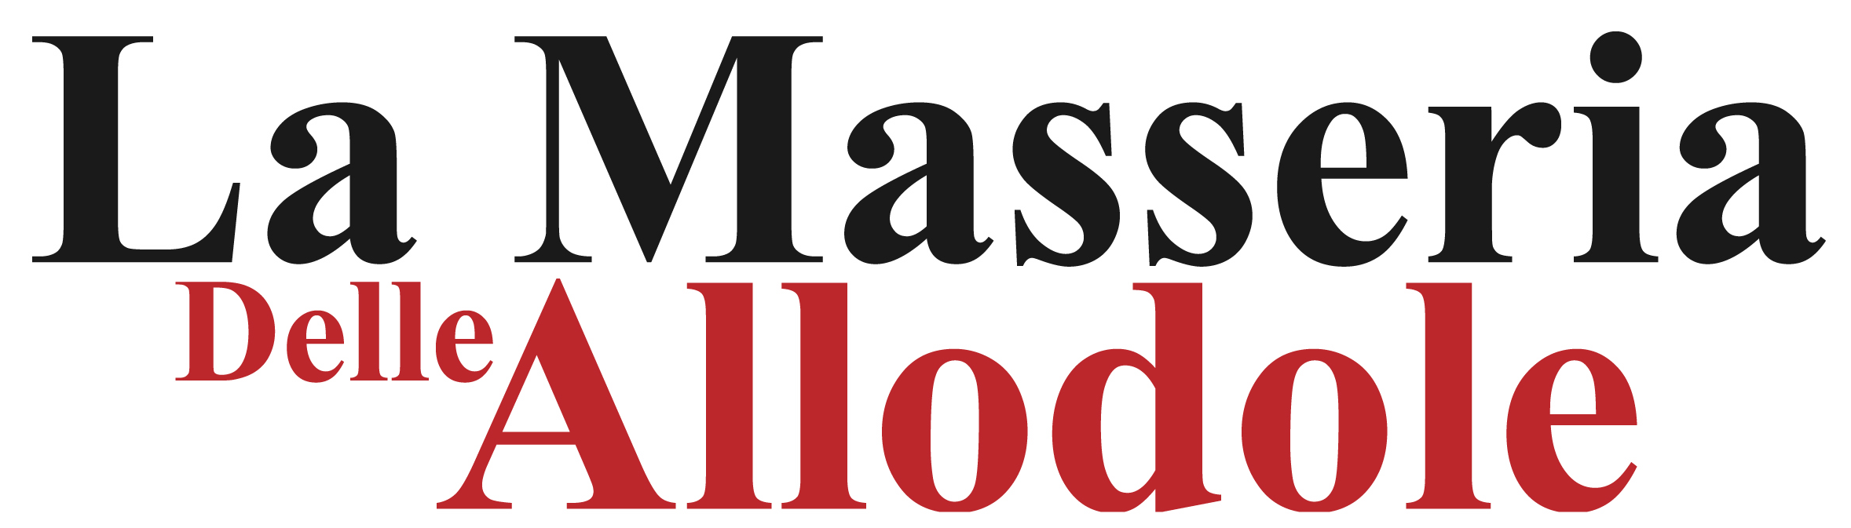
di
PAOLO e VITTORIO TAVIANI
Una produzione
AGER 3
in collaborazione con
RAI CINEMA
e
EAGLE PICTURES
in coproduzione con
NIMAR STUDIOS - Bulgaria
SAGRERA TV con la partecipazione di TVE e il contributo
di Instituto de la Cinematografía y de las Artes Audiovisuales (ICAA) - Spagna
FLACH FILM - FRANCE 2 CINEMA
con la partecipazione di CANAL+ - Francia
e con la partecipazione di
27 FILMS PRODUCTION - ARD DEGETO

Tratto dall’omonimo romanzo di Antonia Arslan La Masseria delle Allodole, che racconta una delle tragedie più cupe dei nostri tempi, l’eccidio del popolo armeno, il film è diretto dai fratelli Paolo e Vittorio Taviani, due registi che amano le ricostruzioni storiche e soprattutto gli adattamenti letterari (Allonsanfan, Il prato, La notte di San Lorenzo, Padre padrone , Kaos, Il Sole anche di Notte, Le Affinità Elettive)

Con un cast d’eccezione: Paz Vega, la bellissima e intensa interprete di Spanglish, Lucia e el sexo, Carmen di Vicente Aranda, Parla con lei, Moritz Bleibtreu (Le Particelle Elementari, Munich, L’Eletto), Alessandro Preziosi (Elisa di Rivombrosa, I Viceré), Angela Molina (Quell’Oscuro Oggetto del Desiderio, Carne Tremula, La Sconosciuta), Tcheky Karyo (Innamorati cronici, Nikita, L’Erba di Grace, Il Patriota) e Mariano Rigillo (Metello, Metti una sera a cena, Il postino, Lezioni di volo)

1915. In una piccola città della Turchia la guerra sembra lontana, lontane le persecuzioni contro la minoranza armena. È armena la famiglia Avakian, che apre la sua bella casa per il funerale del suo patriarca.. La giovane ed esuberante Nunik (Paz Vega), vive con angoscia la sua relazione nascosta con Egon (Alessandro Preziosi), un giovane ufficiale turco. Un amore pericoloso, impossibile. Egon appartiene al partito dei “Giovani Turchi” che si sta organizzando segretamente per realizzare il mito della “Grande Turchia”. La famiglia Avakian sembra non avvertire la tempesta che si sta avvicinando: festeggia il restauro della masseria delle allodole…mentre le frontiere vengono chiuse e si ordina il massacro degli armeni in tutta la Turchia.

Contenuti speciali Intervista a Paolo e Vittorio Taviani, Interviste al cast artistico e al cast tecnico, “Appunti dal set” di Mario Canale, Scene tagliate

Durata film 117 minuti
Formato video 1,85:1 anamorfico
Area 2
Audio Italiano Dolby Digital 5.1
Sottotitoli In italiano per non udenti
Tipo di DVD DVD 9

